V.1.1. Scalaire en vectoriële grootheden.

V.1.1.1. Scalaire grootheden.

V.1.1.2. Vectoriële grootheden.

De grafische voorstelling van een vectoriële grootheid : een pijl
Figuur 1

Figuur 2

V.1.2. De eenheidsvector of richtingsvector
Figuur 4

Figuur 3
Figuur 6

Figuur 5
Figuur 8
Figuur 7

Hoofdrichtingsvectoren

V.1.3. Vectoriële of fundamentele

schrijfwijze van vectoriële grootheden.
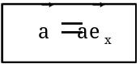
Figuur 10
Figuur 9
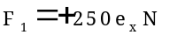 | 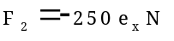 | 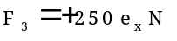
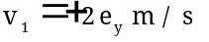 | 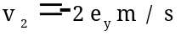

Figuur 11
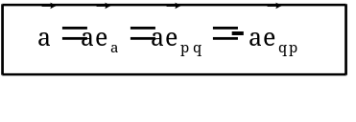

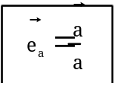

V.1.5. Vectoriële gelijkheid
Twee vectoren zijn gelijk als ze
Figuur 12

- dezelfde richting
- dezelfde zin
- dezelfde grootte hebben. (fig. 12)

Schrijfwijze: 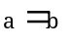

Twee vaste vectoren zijn gelijk als ze

- dezelfde richting
Figuur 13
- dezelfde zin
- dezelfde grootte
- hetzelfde beginpunt hebben. (fig. 13)

Schrijfwijze: 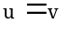

Twee vectoren zijn tegengesteld als ze
Figuur 14

- dezelfde richting
- dezelfde grootte
- de tegengestelde zin hebben. (fig. 14)

Schrijfwijze: 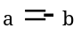

Twee vectoren zijn rechtstreeks tegengesteld als het vaste of glijdende vectoren zijn met

- dezelfde richting
Figuur 15
- dezelfde grootte
- de tegengestelde zin
- en gelegen zijn op dezelfde drager. (fig. 15)

Schrijfwijze: 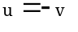

Indien het gaat om fysische vectoriële grootheden moet het uiteraard gaan om vectoren van dezelfde aard uitgedrukt in dezelfde eenheden.

V.1.6. Produkt van een vector met een scalair getal
Figuur 16 stelt voor: a. de vector
Figuur 16
b. de vector 2
c. de vector -3

V.1.7. De hoek tussen twee vectoren.

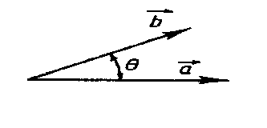
Figuur 17
Figuur 18
Figuur 19

V.1.8. De vectoriële som.
Figuur 20
Figuur 21

= +

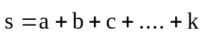
Figuur 22

V.1.9. Het vectorieel verschil.

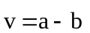
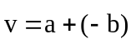

Figuur 23

V.1.10. De grootte van de vectoriële som en het vectorieel verschil.

Figuur 24

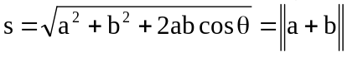

Figuur 25

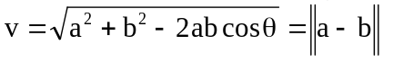

Voorbeelden:

1. Bepaal de afstand bc in figuur 26.
Figuur 27
Figuur 26

Oplossing:

We maken er op één of andere manier een vectoriële betrekking van (fig. 27).

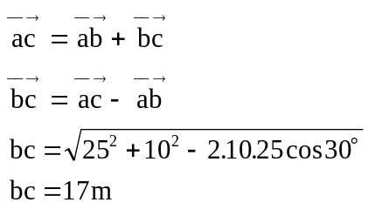

2. Bepaal de afstand ac in de driehoek van figuur 28.
Figuur 28
Figuur 29

Oplossing:
Figuur 30
We maken er terug een vectoriële betrekking van.

a. In figuur 29 stellen we voor:
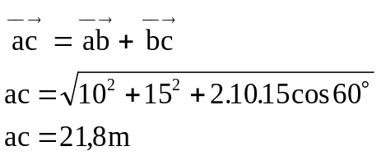

b. In figuur 30 stellen we voor:
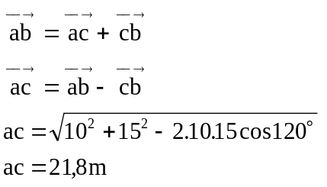

V.1.11. De projectiestelling.

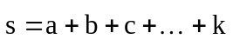

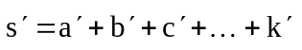

"De projectie van de som van k vectoren op een vlak is gelijk aan de som der projecties van deze k vectoren op hetzelfde vlak".
Figuur 32

"De projectie van de som van k vectoren op een rechte is gelijk aan de som der projecties van deze k vectoren op dezelfde rechte".
Figuur 31

V.1.12. Analytische coördinaten en vectoriële coördinaat .

1. Analytische coördinaten van een punt.

Figuur 33
Figuur 36
Figuur 34
Figuur 35

Figuur 37

rechtsdraaiend assenstelsel
Figuur 38

xyz xyz

Figuur 40
Figuur 39

2. De vectoriële coördinaat van een punt.

V.1.13.Het verband tussen een vector en zijn projecties.

De analytische gedaante van een vector.

Figuur 41
Figuur 43
Figuur 42
Figuur 45
Figuur 44
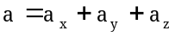

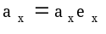
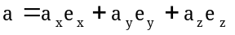
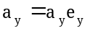
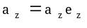

analytische gedaante van de vector .

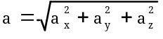

V.1.14.Het verband tussen de vectoriële coördinaat en de drie analytische coördinaten van een punt.

Figuur 47
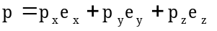
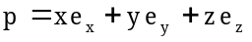

V.1.15.De analytische gedaante van een eenheidsvector; richtingscosinussen; richtingsgetallen.

Figuur 47

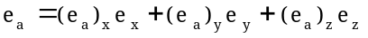
1

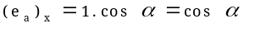
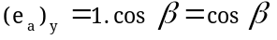
of
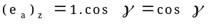

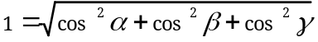
Voorbeelden:
1. Gegeven de vector 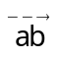(fig. 48). De coördinaten van de punten a en b zijn uitgedrukt in meter. Bepaal de eenheidsvector 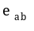. Bepaal de hoeken α en β die de vector ab maakt met de x-as en de y-as.
Figuur 48

Oplossing:

Zoals aangegeven op in paragraaf V.1.3 wordt de eenheidsvector bekomen door de vector te delen door zijn grootte.
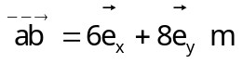
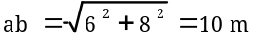
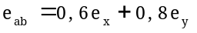
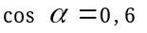 | 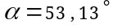
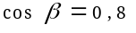 | 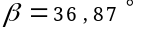

2. Gegeven de vector (fig. 49) De coördinaten van de punten a en b zijn uitgedrukt in meter. Bepaal de eenheidsvector . Bepaal de hoeken α, β en γ die de vector maakt met de x-as, de y-as en de z-as.
Figuur 49

Oplossing:

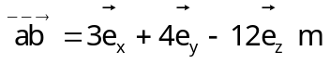
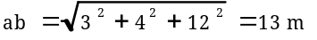
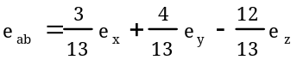
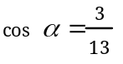 | 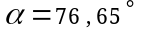
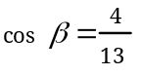 | 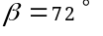
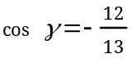 | 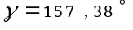
Controle:

V.1.16. Ontbinden van een vector in twee componenten volgens twee gegeven richtingen.
Gegeven: de vector van figuur 50.
Gevraagd: de twee componenten volgens de twee gegeven richtingen 1 en 2.
Figuur 51
Figuur 50

Oplossing:

We stellen het probleem grafisch voor: door het beginpunt en het eindpunt van de vector construeren we twee evenwijdige lijnen aan richting 1 en richting 2. (fig 51)
Op deze manier ontstaat het parallellogram waarvan de diagonaal is.

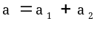

Nemen we twee richtingen loodrecht op elkaar bv. volgens de richting van de x-as en de y-as dan krijgen we de voorstelling van figuur 52.

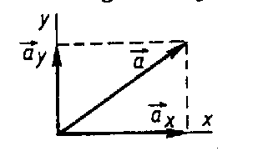
Figuur 52

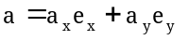

Deze principes spelen een belangrijke rol bij het schrijven van vectoren in hun analytische gedaante.

V.1.17. Het schrijven van vectoren in hun analytische gedaante.

V.1.17.1. Vectoren in een plat vlak.

Figuur 53
Figuur 54
Figuur 55
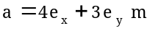
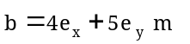

2. In figuur 56 wordt de richting van de kracht gegeven door een hoek.
Schrijf deze vector onder zijn analytische gedaante.
Figuur 57
Figuur 56

3. Schrijf de analytische uitdrukking van de kracht voorgesteld in figuur 58.
De coördinaten van de punten a en b zijn gegeven in mm.

Figuur 58

4. Schrijf de analytische uitdrukking van de krachten 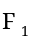 ,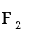 en 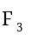, voorgesteld in figuur 59. De afstanden zijn aangegeven in mm. De krachten liggen telkens in één van de coördinaatvlakken
Figuur 59

5. Schrijf de analytische uitdrukking van de kracht voorgesteld in figuur 60 waarbij de richting wordt gegeven door een driehoekje.

Figuur 61
Figuur 60

6. Schrijf de twee krachten voorgesteld in figuur 62 onder hun analytische gedaante.
Figuur 62
Figuur 63

7. Gegeven: de vector 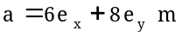
Bepaal de eenheidsvector 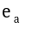 en deze die er loodrecht op staan.

Figuur 64

8. Ontbind de kracht 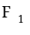 van de figuur 65 in twee componenten volgens de richting van de x-as en de y-as.
Figuur 65
Figuur 66

V.1.17.2. Vectoren in de ruimte.

1. De kracht , voorgesteld in figuur 67 maakt zowel met de y-as als met de z-as een hoek van 60°. Bepaal de analytische uitdrukking ervan.
Figuur 67

2. Schrijf de analytische uitdrukking van de kracht voorgesteld in figuur 68.
Figuur 68

3. Schrijf de analytische uitdrukking van de kracht voorgesteld in figuur 69.

Figuur 69

4. Schrijf de analytische uitdrukking van de krachten en voorgesteld in fig. 70.

Figuur 70

5. Een kracht , voorgesteld in figuur 71 maakt met de z-as een hoek van 30°. De projectie van deze kracht in het xy-vlak maakt met de y-as een hoek van 30°. Bepaal de analytische uitdrukking van de kracht.
Figuur 71

V.1.18. De analytische uitdrukking van de vectorsom.

De vectoriële vergelijking.

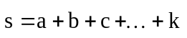

vectoriële vergelijking.

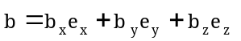
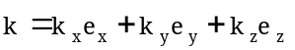
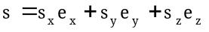

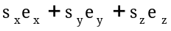 = (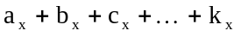)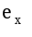
+ (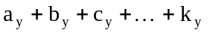)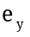
+ (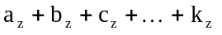)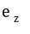

de projectie van de som van een stel vectoren gelijk aan de som van hun projecties

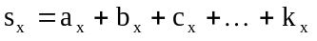
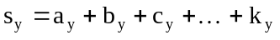
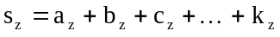

In een vectoriële vergelijking zijn de coëfficiënten van respectievelijk , en in het linker lid gelijk aan de overeenkomstige coëfficiënten in het rechter lid.

projectievergelijkingen volgens de drie hoofdrichtingen.

Toepassingen:

1. In een toepassing uit de kinematica worden twee snelheden bepaald, namelijk de sleepsnelheid 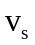 en de relatieve snelheid 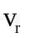. Ze zijn voorgesteld in figuur 72. Bepaal de absolute snelheid 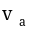.
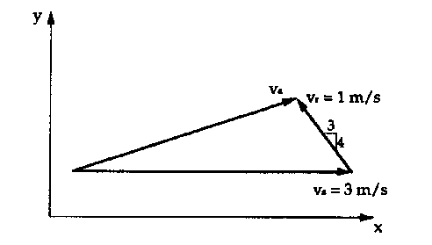
Figuur 72
Oplossing:

Uit de figuur volgt:

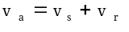
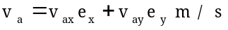
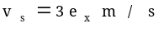
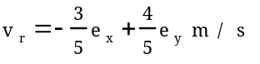
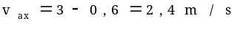
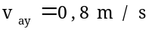
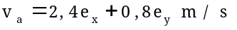
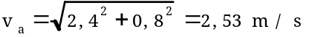

Opmerking:

In dit voorbeeld hadden we de grootte van de absolute snelheid ook kunnen vinden bij middel van de cosinusregel (fig. 73):
Figuur 73
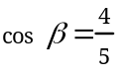
β = 36,87°
α = 180 - (90 - $) = 126,87°

Beide methodes zijn uiteraard goed. We geven echter de voorkeur aan de vectoriële berekeningsmethode.
2. In het kruk-drijfstangmechanisme van figuur 74 is:

- de lengte van de kruk ab = 10 cm.
Figuur 74
- de lengte van de drijfstang bc = 50 cm

Bepaal de afstanden ac, bd en cd.
Figuur 75

Oplossing:

a. Bij middel van de sinus- en de cosinusregel. (fig. 75)

Driehoek bcd
Driehoek abc

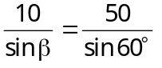
sin β = 0,173
β = 9,974°
γ = 60° + 9,974° = 69,974°
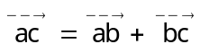

ac = 54,244 cm

δ = 90° - 9,974° = 80,026°
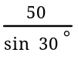 = 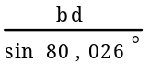 = 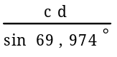

bd = 98,49 cm
cd = 93,95 cm

b. Vectorieel (Fig.76)

Driehoek abc:
Figuur 76
x: 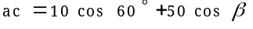 (1)

y: 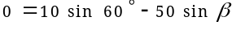 (2)

(2) 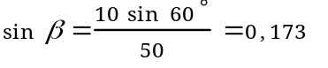

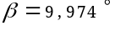

(1) 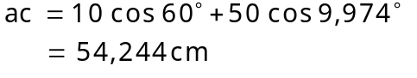

Driehoek bcd

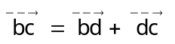

x: 50 cos 9,974°= bd sin 30° (1)
y: -50 sin 9,974°= bd cos 30° - cd (2)

(1) bd = 98,49 cm
(2) cd = 93,95 cm

3. Een persoon wandelt 1 km in noordelijke richting, daarna 1,414 km in noord-oostelijke richting en uiteindelijk 3 km in westelijke richting. Hoe ver is hij van zijn vertrekpunt verwijderd? Onder welke hoek (t.o.v. de richting zuid-noord) wordt de eindpositie gezien vanuit het startpunt.

Figuur 78

Figuur 80
Figuur 77
Figuur 79
5. In figuur 81 zijn de lengtes en de richtingen gegeven van vijf lijnstukken.
Bepaal de afstand oe.
Figuur 82
Figuur 81

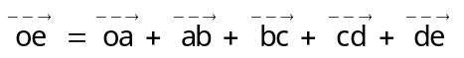

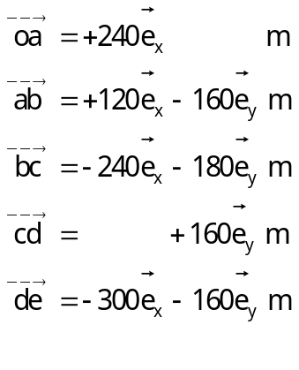

V.1.21. Het scalair en het vectorieel produkt.

V.1.21.1. Het produkt tussen drie vectoren.

V.1.21.2. Controleren of twee vectoren loodrecht op elkaar staan of evenwijdig zijn.

- Loodrecht indien het scalair produkt nul is.
- Evenwijdig indien het vectorieel produkt gelijk is aan
of identieke richtingsvector!

Voorbeeld:

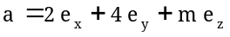
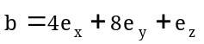

a. Loodrecht:

.
= 8+32+m = 0
m = - 40

b. Evenwijdig:

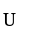 =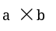

x: 4-8m = 0 m = 0,5
y: 4m-2 = 0 m = 0,5
z: 16-16 = 0

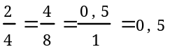

V.1.21.3. De loodrechte projectie van een vector op de richting van een andere vector .
Figuur 86

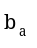 = b cos θ 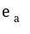

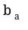= . = b cos θ .
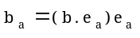

1. Projecteer, in figuur 87, de vector 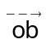 op de vector 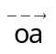; oa = 10m
Figuur 88
Figuur 87
Oplossing:

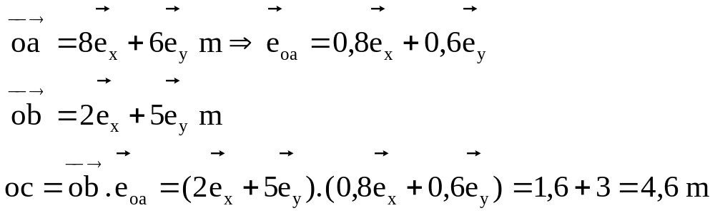

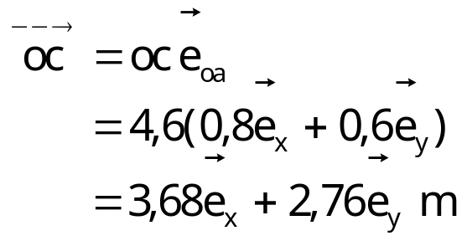

2. Projecteer, in figuur 89, de vector op een as door a en evenwijdig aan de vector 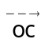. De coördinaten zijn aangegeven in meter.
Figuur 89
Oplossing:
Figuur 90

= 12 + 5 m
oc = 13 m
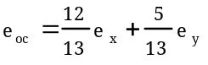
De eenheidsvector in a, met dezelfde richting en dezelfde zin als heeft dezelfde schrijfwijze. (fig. 90)

We projecteren de vector op de as door hem scalair te vermenigvuldigen met 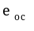.

= -13-13
ad = . = (-13-13). (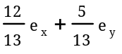)
= -12-5
= -17
De projectie is negatief. De vector 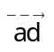 en de vector hebben de tegengestelde zin.
= -17() = -15,7-6,5 m.

V.1.21.4. Het ontbinden van een vector in twee onderling loodrechte componenten, waarvan één component de richting heeft van de vector .

Figuur 91
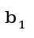= (.)

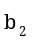 = -.

Voorbeeld:

= 2- +
= 3+ 2 + 5
Ontbind de vector in twee componenten, de ene :volgens de richting van , de andere loodrecht erop.
Oplossing:

= 2- +
a = 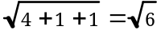
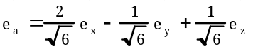
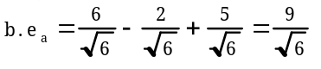
= 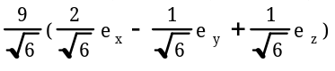
= 3- 1,5 + 1,5
= (3+ 2 + 5)-(3- 1,5 + 1,5)
= 3,5 + 3,5.

V.1.21.5. Bepalen van de loodrechte afstand van een punt tot een rechte.

Figuur 93
Figuur 92

= 6 + 8 m
oa = 10 m
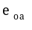 = 0,6 + 0,8
= 10 + 5 m
ob =. = (10 + 5).(0,6 + 0,8)
= 6 + 4 = 10 m.
Punt c valt dus samen met punt a.

bc = 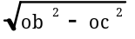 m
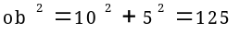
bc = 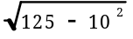 m = 5 m
2. Bepaal, in figuur 94, de loodrechte afstand van het punt b tot de rechte oa.

Figuur 94
Figuur 95
Oplossing:

We projecteren de vector op de vector en we vinden de afstand oc (fig. 95)

= 20 + 15 m
oa = 25 m
= 0,8 + 0,6
= 6 + 8 m
oc = . = (6 + 8).(0,8 + 0,6)
= 6,4 m.
bc =
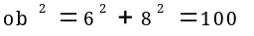
bc = 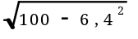
= 7,68 m.

